Министерство образования и науки Российской Федерации
Санкт-Петербургский Политехнический Университет Петра Великого
—
Институт компьютерных наук и кибербезопасности

ЛАБОРАТОРНАЯ РАБОТА № 2

«Планирование процессов»

по дисциплине «Операционные системы»

Выполнил
студент гр. 5151001/40001 Антонов Г. Е.
<подпись>

Преподаватель
асс. преподавателя Гавва Г. Д.
<подпись>

Санкт-Петербург
2025

1) Цель лабораторной работы
Изучение механизмов планирования процессов, разработка алгоритма приоритетного планирования и внедрение разработанного алгоритма в учебную операционную систему Pintos.

2) Теоретические сведения
Система планирования в ОС Pintos является частью системы управления процессами и отвечает за распределение разделяемых ресурсов, таких как процессорное время. Исходные коды системы планирования, аналогично предыдущей лабораторной работе, расположены в директории threads. Помимо функций работы с процессами, ознакомление с которыми произошло при внесении модификаций в реализацию системного таймера, при выполнении данной лабораторной работы необходимо изучить предложенные системой Pintos примитивы синхронизации и механизмы переключения контекста процессов (табл. 2.1). Рабочей директорией данной лабораторной работы по- прежнему является каталог src/threads.
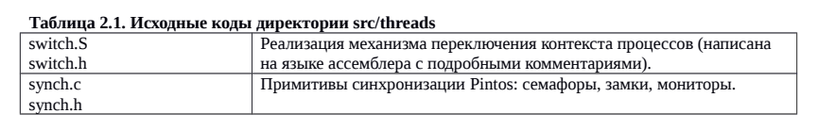
Также более подробно стоит рассмотреть функции диспетчеризации процессов, расположенные в src/threads/thread.c.

Алгоритмы планирования:
First-Come, First-Served (FCFS)
Простейшим алгоритмом планирования является алгоритм, который принято обозначать аббревиатурой FCFS по первым буквам его английского названия – First-Come, First-Served. Все процессы, находящиеся в состоянии готовность, выстроены в очередь: когда процесс переходит в состояние «готовность», он помещается в конец этой очереди, выбор нового процесса для исполнения осуществляется из начала очереди. Такой алгоритм выбора процессов на исполнение осуществляет не вытесняющее планирование. Выбранный процесс использует процессор до завершения своей работы (до истечения своего текущего CPU burst). После этого для выполнения выбирается новый процесс из начала очереди.
Преимуществом алгоритма является простота реализации. Недостатком алгоритма является зависимость среднего времени ожидания и среднего полного времени выполнения от порядка расположения процессов в очереди. При наличии длительного процесса короткие процессы будут длительное время находиться в состоянии «готовность» и ждать своей очереди. Поэтому алгоритм FCFS практически неприменим для систем разделения времени.
Round Robin (RR)
Модификацией алгоритма FCFS является алгоритм, получивший название Round Robin (RR). RR реализован в режиме вытесняющего планирования. Очередность процессов, находящихся в состоянии «готовность» организована циклическим образом. Каждый процесс находится возле процессора фиксированный квант времени, на время которого он получает процессор в свое распоряжение (обычно 10 - 100 миллисекунд). Пока процесс находится рядом с процессором, он получает процессор в свое распоряжение и может исполняться.
Очередь организована методом FIFO. Для очередного исполнения выбирается процесс из начала очереди и устанавливается таймер для генерации прерывания по истечении кванта времени. Если время непрерывного использования процессора, необходимое процессу (остаток текущего CPU burst), меньше или равно продолжительности кванта времени, процесс освобождает процессор до истечения кванта времени. На исполнение поступает новый процесс из начала очереди, и таймер начинает отсчет кванта. Если продолжительность остатка, текущего CPU burst процесса больше отведенного кванта времени, то по истечении кванта времени процесс прерывается таймером, помещается в конец очереди процессов, находящихся в состоянии «готовность». Процессор выделяется процессу, находящемуся в начале очереди.
При больших величинах кванта времени, процесс завершает свой CPU burst до его окончания, алгоритм RR вырождается в алгоритм FCFS. При малых величинах кванта времени каждый из n процессов работает с производительностью ~ 1/n от производительности реального процессора. Это справедливо при пренебрежении времени переключения контекста процессов. Частое переключение контекста увеличивает накладные расходы системы на переключение. Производительность системы резко падает.
Shortest-Job-First (SJF)
Эффективность работы алгоритмов FCFS и RR зависит от порядка расположения в очереди процессов, находящихся в состоянии «готовность». Их производительность возрастает при расположении коротких процессов в начале очереди. Алгоритм Shortest Job First (SJF) ("кратчайшая работа первой") использует данное свойство. Для исполнения выбирается процесс с минимальной длительностью CPU burst при известном времени CPU burst процессов, находящихся в состоянии «готовность». Если таких процессов несколько для выбора можно использовать алгоритм FCFS. Квантование времени при этом не происходит.
SJF-алгоритм может быть как вытесняющим, так и невытесняющим. При невытесняющем алгоритме процессор предоставляется избранному процессу на необходимое ему время, независимо от событий, происходящих в вычислительной системе. При вытесняющем SJF-планировании учитывается появление новых процессов в очереди готовых к исполнению (из числа вновь родившихся или разблокированных) во время работы выбранного процесса.

3) Порядок выполнения работы
1. Проанализировать текущий алгоритм работы планировщика ОС Pintos. Для этого необходимо изучить исходные коды системы планирования и синхронизации процессов, расположенные в threads/thread.c и threads/synch.с.
2. Изобразить диаграмму исполнения процессов в соответствии с полученным вариантом для текущего алгоритма планирования ОС Pintos (до внесения ваших изменений в код планировщика). Алгоритм ОС Pintos не учитывает приоритет и CPU Burst процессов, выполняя все процессы по- очереди.
3. Разработать новый алгоритм планирования, использующий для оценки важности процесса в системе значение приоритета процесса. Новый алгоритм должен отвечать следующим требованиям:
a) Каждый процесс имеет свой приоритет, который задается при его создании в функции thread_create(). В ОС Pintos реализованы 64 уровня приоритета, по умолчанию процесс имеет приоритет 31;
b) Планировщик выбирает на исполнение процесс с наивысшим приоритетом из очереди готовых к выполнению;
c) Переключение контекста не должно происходить, если в очереди готовых к выполнению процессов нет такого процесса, приоритет которого превосходит приоритет текущего процесса;
d) Если несколько процессов в очереди готовых к выполнению имеют одинаковый приоритет, они должны быть запланированы по алгоритму Round Robin;
e) Если несколько процессов ожидают входа в критическую секцию, войти в нее первым должен процесс с наивысшим приоритетом. Соответствующие изменения должны быть внесены в реализации примитивов синхронизации ОС Pintos (synch.c);
f) Алгоритм планирования должен быть реализован оптимальным способом и должен иметь возможноть не производить значительный объем вычислений при переключении процессов.
4. Изобразить блок-схему нового, разработанного алгоритма планирования.
6. Реализовать новый алгоритм планирования. Для этого нужно внести соответствующие изменения в код существующей системы планирования (threads/thread.c и threads/synch.c).
5. Составить таблицу (привести в отчете), в которой указать функции, которые участвуют в планировании процессов (аргументы, которые принимают эти функции, и возвращаемые ими значения), а также связь этих функций друг с другом.
6. Построить диаграмму исполнения процессов для вашего варианта задания, соответствующую новому разработанному алгоритму планирования. Каждый из процессов выполняется указанное количество «тиков» (столбец CPU Burst), а затем завершается. Провести сравнение диаграммы с диаграммой из п. 2, выделить и пояснить изменения.
7. Реализовать механизм разделения приоритета. Необходимо смоделировать следующую абстрактную ситуацию: Пусть некоторый процесс с высоким приоритетом B ждет входа в критическую секцию, которая в данный момент занята процессом с низким приоритетом Н. Тем временем в очереди готовых к выполнению процессов находится процесс со средним приоритетом С. Естественно, процессор будет выбирать процесс С из очереди готовых и, таким образом, процесс Н не получит процессорного времени и не освободит критическую секцию для процесса с высоким приоритетом B. Решением этой проблемы является механизм разделения приоритета: процесс с высоким приоритетом В должен «поделиться» своим приоритетом с процессом Н и «забрать» его обратно, когда процесс Н освободит критическую секцию. Необходимо смоделировать другие подобные возможные ситуации, в которых может потребоваться разделение приоритета, и внести изменения в примитивы синхронизации, размещенные в threads/synch.h и threads/synch. c.
8. Проверить разработанный алгоритм планирования на наличие «тупиков» синхронизации и устранить их. Осуществить оценку разработанного решения с помощью следующих тестов:
- alarm-priority
- priority-change
- priority-fifo
- priority-preempt
- priority-sema
- priority-condvar
Тестирование механизма разделения приоритета:
- priority-donate-one
- priority-donate-lower
- priority-donate-multiple
- priority-donate-multiple2
- priority-donate-sema
- priority-donate-nest
- priority-donate-chain
9*. Реализованный вами новый планировщик ОС Pintos учитывает приоритет процессов, но не учитывает значение CPU Burst и работает по алгоритму Round Robin. Необходимо разработать тест test-new-alg в файле tests/threads/test-new-alg.c, в котором были бы созданы процессы в соответствие с вашим вариантом задания, и при этом каждому из процессов при создании был бы указан приоритет и CPU Burst — количество тиков, которые он должен отработать и после этого завершиться. При этом переключение процессов должно осуществляться по указанному в варианте алгоритму (это может быть не Round Robin). Тест должен:
— увеличить приоритет текущего процесса (свой) до максимального (чтобы другие создаваемые им процессы не могли начать работать). Если это необходимо для вашего варинта, увеличьте значение PRI_MAX до 64 в коде ОС Pintos;
— создать несколько процессов, указывая при этом приоритет и CPU burst каждого создаваемого процесса (в соответствии с вариантом задания); для решения этой задачи потребуется реализовать дополнительную функцию, подобную thread_create, но принимающую на вход еще один дополнительный параметр — значение cpu_burst;
— понизить свой приоритет до минимального (при этом созданные процессы начнут работать);
— каждый из созданных процессов должен выполняться в бесконечном цикле периодически выводя при этом свое имя и диагностическую информацию: сколько тиков отработал процесс;
— главная функция теста ожидает завершения всех запущенных процессов, и на этом тест завершается; поскольку главный процесс теста имеет низший приоритет, то каких-либо дополнительных действий по ожиданию завершения созданных процессов требоваться не должно.
Созданные процессы должны переключаться по указанному в вашем варианте задания алгоритму планирования, с учетом приоритета. Для реализации этого функционала потребуется, вероятно, внести некоторые изменения в системный алгоритм планирования. Если в вашем варианте указан алгоритм, отличный от Round Robin, то эти изменения могут повлечь некорректную работу предусмотренных в ОС Pintos тестов. Для сохранения работоспособности можно предусмотреть некоторую глобальную переменную, изменяющую тип глобального алгоритма планирования. Ваш тест test-new-alg при запуске может изменить ее значение (напрямую, или с помощью специальной функции) — тем самым изменить поведение планировщика со стандартного (Round Robin) на другой(SJF, FCFS и т.д.), соответствующий вашему алгоритму. В коде функций планировщика необходимо проверять значение этой глобальной переменной: для стандартных тестов ОС Pintos эта переменная останется в режиме RR, для вашего теста — в режиме алгоритма вашего варианта задания.

4) Описание решения
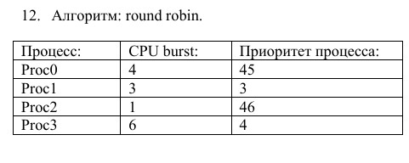
Изначально система планирования работает по алгоритму Round Robin с квантом времени 4 такта без учета приоритета.
Время | 1 | 2 | 3 | 4 | 5 | 6 | 7 | 8 | 9 | 10 | 11 | 12 | 13 | 14
Proc0 | и | и | и | и | - | - | - | - | - | - | - | - | - | -
Proc1 | г | г | г | г | и | и | и | - | - | - | - | - | - | -
Proc2 | г | г | г | г | г | г | г | и | - | - | - | - | - | -
Proc3 | г | г | г | г | г | г | г | г | и | и | и | и | и | и

Далее мною была проделана работа, в которой я оптимизировал алгоритм Round Robin. Теперь данный алгоритм работает с учетом приоритетов, чем выше приоритет, тем быстрее завершиться процесс.

Время | 1 | 2 | 3 | 4 | 5 | 6 | 7 | 8 | 9 | 10 | 11 | 12 | 13 | 14
Proc0 | г | и | и | и | и | - | - | - | - | - | - | - | - | -
Proc1 | г | г | г | г | г | г | г | г | г | г | г | и | и | и
Proc2 | и | г | г | г | - | - | - | - | - | - | - | - | - | -
Proc3 | г | г | г | г | г | и | и | и | и | и | и | - | - | -

Далее была построена блок-схема реализованного алгоритма планирования:
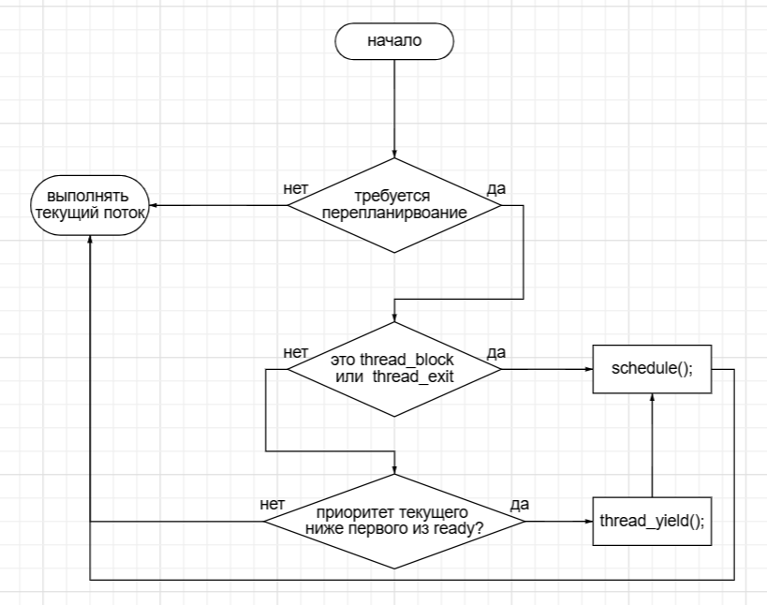
Рисунок 1 — Блок-схема алгоритма планирования.
Далее была составлена таблица с функциями, участвующими в планировщике процессов.
Функция | Описание | Аргументы функции | Какие функции вызывает
thread_create(const char *name, int priority, thread_func *function, void *aux) | Создает новый поток с заданным приоритетом и функцией | Имя потока, приоритет,  какую функцию выполняет, через указатель aux передаём данные любого типа в поток | init_thread(), allocate_tid(), thread_unblock(), thread_yield()
thread_unblock(struct thread *t) | Снимает блокировку с потока и добавляет его в очередь ready_list по приоритету | Поток для разблокировки | list_insert_ordered()intr_disable(), intr_set_level()
thread_block(void) | Блокирует текущий поток, вызывая schedule() для переключения контекста | - | schedule()
thread_yield(void) | Переводит текущий поток в состояние READY и вызывает schedule() для переключения на другой поток | - | list_insert_ordered(), schedule(), intr_disable(), intr_set_level()
schedule(void) | Основная функция выбора: выбирает следующий поток и вызывает switch_threads() | - | next_thread_to_run(), switch_threads(), thread_schedule_tail()
next_thread_to_run(void) | Выбирает следующий поток для выполнения из ready_list | - | list_empty(), list_pop_front()
thread_schedule_tail(struct thread *prev) | Завершает переключение контекста: обновляет статус нового потока, удаляет завершенные потоки | Поток с которого только что переключились | palloc_free_page() (если поток завершен)
thread_exit(void) | Завершает выполнение текущего потока, удаляя его из all_list и вызывая schedule() | - | intr_disable(), schedule()
thread_tick(void) | Увеличивает счетчик тактов и вызывает intr_yield_on_return(), если квант времени истек | - | intr_yield_on_return()
thread_set_priority(int new_priority) | Устанавливает новый приоритет потока, проверяет необходимость переключения |  | list_front, list_entry, list_empty, thread_yield

Далее я приступил к реализации нового алгоритма. Теперь потоки, которые ожидают своей очереди упорядочены по приоритету: в функциях thread_unblock и thread_yield теперь происходит добавление в ready_list с помощью list_insert_ordered(). Планировщик теперь берет процесс с наивысшим приоритетом, а не просто последний добавленный.
Изменялись многие функции. Менялась thread_create, в конце после unblock добавили проверку на то нужно ли переключать процессы.
Также была создана функция less(), которая служит в качестве компаратора для сравнения двух потоков по их текущему приоритету. При её использовании, например, при сортировке или вставке элементов в отсортированный список (ready_list), она гарантирует, что поток с более высоким приоритетом окажется раньше. Это необходимо для того, чтобы планировщик всегда выбирал для выполнения поток с наивысшим приоритетом.
Далее была сделана функция thread_set_priority(), которая гарантирует, что при изменении приоритета поток корректно пересчитывается с учётом приоритетов полученных от других потоков и, если необходимо, происходит переключение.
Также потребовались изменения в других файлах. Сейчас рассмотрим synch.c. Теперь потоки, которые ожидают на семафоре также сортируются по приоритету. В функции sema_down вызывается list_insert_ordered(). А также в функции sema_up() перед разблокировкой потока waiters сортируется по приоритету.
Далее была изменена функция lock_acquire(), в которую была добавлена функция donate_priority которая нужна для реализации механизма передачи приоритета (priority donation), который помогает избежать инверсии приоритетов: когда поток с высоким приоритетом ждёт ресурс, занятый потоком с низким приоритетом, последний временно получает более высокий приоритет, чтобы быстрее освободить блокировку.
Без изменений не осталась и lock_release(), теперь в ней учитывается donation от всех lock, которые держит поток. Это необходимо для пересчёта его эффективного приоритета с учётом того, что donation, связанная с данной блокировкой, теперь уже не действует. Для cond_wait сделали свой cond_less, чтобы правильно вставлять семафоры в список ожидающих по приоритету потока.
Также меняли sema_down и sema_up. В sema_down поменяли порядок вставки потока в список ожидающих. В sema_up правильно реализовали удаление потока из списка ожидающих, для чего было создана функция max_less, которая помогает искать максимальный приоритет среди ожидающих потоков.

5) Тестирование
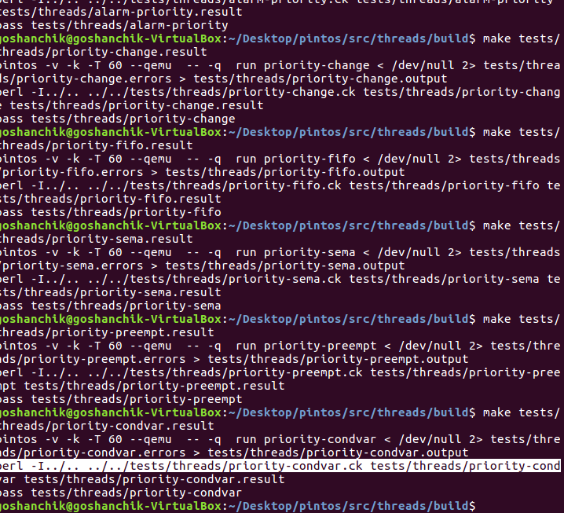
Рисунок 2 — Тестирование механизма планирования.

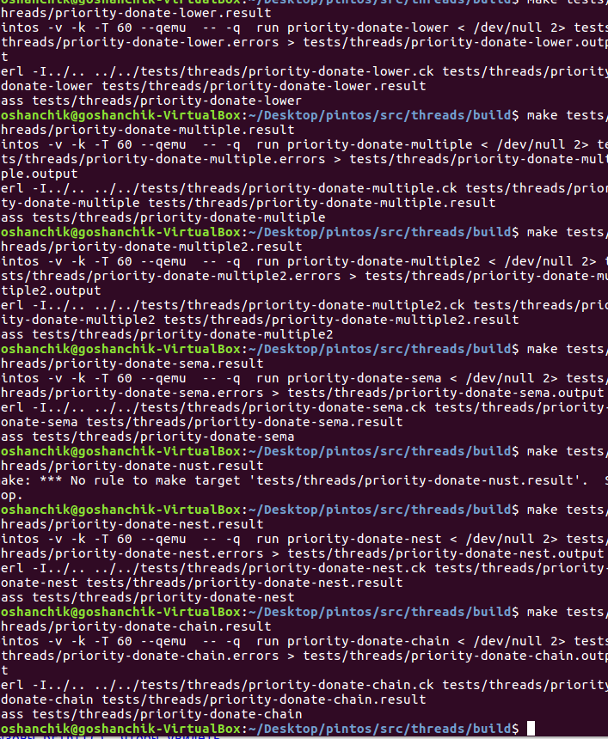
Рисунок 2 — Тестирование механизма разделения приоритета.

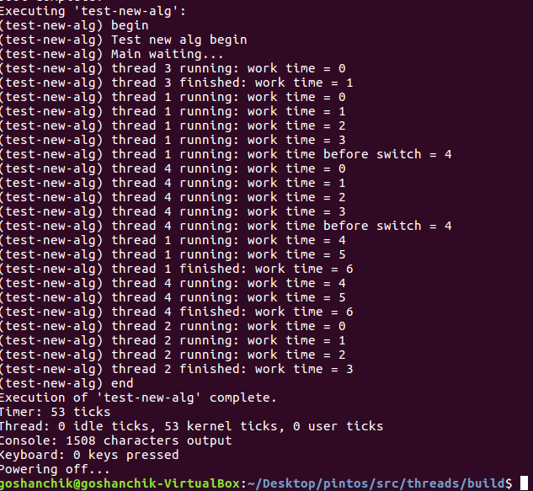
Рисунок 3 — Тестирование дополнительного задания.

Еще было сделано дополнительное задание:
thread_f() это функция — точка входа для каждого нового потока, созданного в тесте. В ней получается текущий поток через thread_current(). Из структуры потока извлекается значение cpu_burst — количество тактов (ticks), которое поток должен выполнить. В цикле от 0 до cpu_burst - 1 поток выводит сообщение (с именем, номером такта и своим приоритетом) и вызывает thread_yield() для имитации работы и переключения контекста. По окончании цикла выводится сообщение о завершении работы потока, и вызывается thread_exit(), завершающее выполнение потока.
Далее вызывается функция test_new_alg, в которой происходит повышение приоритета главного потока: сначала вызывается thread_set_priority(PRI_MAX), что устанавливает максимальный приоритет для главного (текущего) потока. Это гарантирует, что во время создания новых потоков главный поток не будет вытесняться, позволяя корректно их запустить. Выводится сообщение о том, что приоритет установлен на максимум. Далее происходит создание новых потоков с заданными параметрами: функция thread_create_burst используется для создания потоков с именами "Proc0", "Proc1", "Proc2" и "Proc3". При этом каждому потоку задаются:
- Приоритет: 45, 3, 46, 4.
- CPU Burst: количество тактов, которые поток должен отработать.
Каждый из этих потоков будет выполнять функцию test_thread_f.
Понижение приоритета главного потока:
После создания новых потоков главный поток понижает свой приоритет до минимального (thread_set_priority(PRI_MIN)). Это делается для того, чтобы главный поток не вытеснял созданные потоки при планировании, позволяя им выполняться.

6) Выводы
В данной лабораторной работе мы изучили механизмы планирования процессов, разработали алгоритм приоритетного планирования и внедрили разработанный алгоритм в учебную операционную систему Pintos.

Приложение А
“thread.c”
#include "threads/thread.h"
#include <debug.h>
#include <stddef.h>
#include <random.h>
#include <stdio.h>
#include <string.h>
#include "threads/flags.h"
#include "threads/interrupt.h"
#include "threads/intr-stubs.h"
#include "threads/palloc.h"
#include "threads/switch.h"
#include "threads/synch.h"
#include "threads/vaddr.h"
#ifdef USERPROG
#include "userprog/process.h"
#endif

/* Случайное значение для члена `magic` структуры thread.
Используется для обнаружения переполнения стека. Подробности смотрите в большом комментарии
вверху thread.h. */
#define THREAD_MAGIC 0xcd6abf4b

/* Список процессов в состоянии THREAD_READY, то есть процессов,
которые готовы к выполнению, но фактически не выполняются. */
static struct list ready_list;

/* Список всех процессов. Процессы добавляются в этот список
при первом планировании и удаляются при завершении. */
static struct list all_list;

/* Поток idle (бездействия). */
static struct thread *idle_thread;

/* Начальный поток, выполняющий init.c:main(). */
static struct thread *initial_thread;

/* Блокировка, используемая allocate_tid(). */
static struct lock tid_lock;

/* Структура кадра стека для kernel_thread(). */
struct kernel_thread_frame
{
void *eip; /* Адрес возврата. */
thread_func *function; /* Функция для вызова. */
void *aux; /* Вспомогательные данные для функции. */
};

/* Статистика. */
static long long idle_ticks; /* Количество тиков таймера, потраченных в бездействии. */
static long long kernel_ticks; /* Количество тиков таймера в потоках ядра. */
static long long user_ticks; /* Количество тиков таймера в пользовательских программах. */

/* Планирование. */
#define TIME_SLICE 4 /* Количество тиков таймера, выделяемых каждому потоку. */
static unsigned thread_ticks; /* Количество тиков таймера с последнего yield. */

/* Если false (по умолчанию), используется планировщик round-robin.
Если true, используется многоуровневый планировщик с обратной связью (MLFQ).
Управляется параметром командной строки ядра "-o mlfqs". */
bool thread_mlfqs;

static void kernel_thread (thread_func *, void *aux);

static void idle (void *aux UNUSED);
static struct thread *running_thread (void);
static struct thread *next_thread_to_run (void);
static void init_thread (struct thread *, const char *name, int priority);
static bool is_thread (struct thread *) UNUSED;
static void *alloc_frame (struct thread *, size_t size);
static void schedule (void);
void thread_schedule_tail (struct thread *prev);
static tid_t allocate_tid (void);
static bool less(const struct list_elem *a, const struct list_elem *b, void *aux UNUSED);
void thread_set_priority_for(struct thread *t, int new_priority);

/* Инициализирует систему потоков, преобразуя текущий выполняющийся код
в поток. Это не может работать в общем случае и возможно здесь только потому,
что loader.S аккуратно разместил дно стека на границе страницы.

Также инициализирует очередь выполнения и блокировку tid.

После вызова этой функции обязательно инициализируйте аллокатор страниц,
прежде чем пытаться создавать потоки с помощью thread_create().

Небезопасно вызывать thread_current() до завершения этой функции. */

static int threads_burst = 0;

static bool less(const struct list_elem *a, const struct list_elem *b, void *aux UNUSED) {
struct thread *t1 = list_entry(a, struct thread, elem);
struct thread *t2 = list_entry(b, struct thread, elem);
return t1->priority > t2->priority;
}

void
thread_init (void)
{
ASSERT (intr_get_level () == INTR_OFF);

lock_init (&tid_lock);
list_init (&ready_list);
list_init (&all_list);

/* Устанавливает структуру потока для текущего выполняющегося потока. */
initial_thread = running_thread ();
init_thread (initial_thread, "main", PRI_DEFAULT);
initial_thread->status = THREAD_RUNNING;
initial_thread->tid = allocate_tid ();
}

/* Запускает вытесняющее планирование потоков, разрешая прерывания.
Также создает поток idle. */
void
thread_start (void)
{
/* Создает поток idle. */
struct semaphore idle_started;
sema_init (&idle_started, 0);
thread_create ("idle", PRI_MIN, idle, &idle_started);

/* Запускает вытесняющее планирование потоков. */
intr_enable ();

/* Ждет инициализации idle_thread потоком idle. */
sema_down (&idle_started);
}

/* Вызывается обработчиком прерывания таймера при каждом тике таймера.
Таким образом, эта функция выполняется в контексте внешнего прерывания. */
void
thread_tick (void)
{
struct thread *t = thread_current ();

/* Обновляет статистику. */
if (t == idle_thread)
idle_ticks++;
#ifdef USERPROG
else if (t->pagedir != NULL)
user_ticks++;
#endif
else
kernel_ticks++;

if (t->is_new_alg) {
if (thread_current() != idle_thread) {
struct thread *cur = thread_current();
cur->ticks++;

if (cur->cpu_burst > 0 && cur->ticks >= cur->cpu_burst) {
intr_yield_on_return();

}
}

}

/* Обеспечивает вытеснение. */
if (++thread_ticks >= TIME_SLICE)
intr_yield_on_return ();
}

/* Печатает статистику потоков. */
void
thread_print_stats (void)
{
printf ("Thread: %lld idle ticks, %lld kernel ticks, %lld user ticks\n",
idle_ticks, kernel_ticks, user_ticks);
}

/* Создает новый поток ядра с именем NAME и заданным начальным
PRIORITY, который выполняет FUNCTION, передавая AUX в качестве аргумента,
и добавляет его в очередь готовых. Возвращает идентификатор потока
для нового потока или TID_ERROR, если создание не удалось.

Если был вызван thread_start(), новый поток может быть запланирован
до возврата из thread_create(). Он может даже завершиться
до возврата из thread_create(). И наоборот, исходный
поток может выполняться любое количество времени до планирования нового потока.
Используйте семафор или другую форму синхронизации, если нужно обеспечить порядок.

Предоставленный код устанавливает член `priority` нового потока в PRIORITY,
но фактическое планирование по приоритетам не реализовано.
Планирование по приоритетам — цель задачи 1-3. */
tid_t
thread_create (const char *name, int priority,
thread_func *function, void *aux)
{
struct thread *t;
struct kernel_thread_frame *kf;
struct switch_entry_frame *ef;
struct switch_threads_frame *sf;
tid_t tid;
enum intr_level old_level;

ASSERT (function != NULL);

/* Выделяет память под поток. */
t = palloc_get_page (PAL_ZERO);
if (t == NULL)
return TID_ERROR;

/* Инициализирует поток. */
init_thread (t, name, priority);
tid = t->tid = allocate_tid ();

/* Подготавливает поток к первому запуску, инициализируя его стек.
Делает это атомарно, чтобы промежуточные значения члена 'stack'
не могли быть наблюдаемы. */
old_level = intr_disable ();

/* Кадр стека для kernel_thread(). */
kf = alloc_frame (t, sizeof *kf);
kf->eip = NULL;
kf->function = function;
kf->aux = aux;

/* Кадр стека для switch_entry(). */
ef = alloc_frame (t, sizeof *ef);
ef->eip = (void (*) (void)) kernel_thread;

/* Кадр стека для switch_threads(). */
sf = alloc_frame (t, sizeof *sf);
sf->eip = switch_entry;
sf->ebp = 0;

intr_set_level (old_level);

/* Добавляет в очередь выполнения. */
thread_unblock (t);
t->base_priority = priority;
t->is_new_alg = false;

if (!list_empty(&ready_list)) {
struct thread *f = list_entry(list_front(&ready_list), struct thread, elem);

if (thread_current()->priority < f->priority) thread_yield();
}

return tid;
}

tid_t
thread_create_burst (const char *name, int priority, int cpu_burst, thread_func *function, void *aux)
{
struct thread *t;
struct kernel_thread_frame *kf;
struct switch_entry_frame *ef;
struct switch_threads_frame *sf;
tid_t tid;
enum intr_level old_level;

ASSERT (function != NULL);

/* Выделяет память под поток. */
t = palloc_get_page (PAL_ZERO);
if (t == NULL)
return TID_ERROR;

/* Инициализирует поток. */
init_thread (t, name, priority);
tid = t->tid = allocate_tid ();

/* Подготавливает поток к первому запуску, инициализируя его стек.
Делает это атомарно, чтобы промежуточные значения члена 'stack'
не могли быть наблюдаемы. */
old_level = intr_disable ();

/* Кадр стека для kernel_thread(). */
kf = alloc_frame (t, sizeof *kf);
kf->eip = NULL;
kf->function = function;
kf->aux = aux;

/* Кадр стека для switch_entry(). */
ef = alloc_frame (t, sizeof *ef);
ef->eip = (void (*) (void)) kernel_thread;

/* Кадр стека для switch_threads(). */
sf = alloc_frame (t, sizeof *sf);
sf->eip = switch_entry;
sf->ebp = 0;

intr_set_level (old_level);

/* Добавляет в очередь выполнения. */
thread_unblock (t);
t->base_priority = priority;
t->cpu_burst = cpu_burst;
t->ticks = 0;
t->is_new_alg = true;
threads_burst++;

if (!list_empty(&ready_list)) {
struct thread *f = list_entry(list_front(&ready_list), struct thread, elem);

if (thread_current()->priority < f->priority) thread_yield();
}

return tid;
}

/* Переводит текущий поток в состояние сна. Он не будет запланирован
снова до пробуждения с помощью thread_unblock().

Эта функция должна вызываться с отключенными прерываниями.
Обычно лучше использовать один из примитивов синхронизации из synch.h. */
void
thread_block (void)
{
ASSERT (!intr_context ());
ASSERT (intr_get_level () == INTR_OFF);

thread_current ()->status = THREAD_BLOCKED;
schedule ();
}

/* Переводит заблокированный поток T в состояние готовности к выполнению.
Это ошибка, если T не заблокирован. (Используйте thread_yield(), чтобы
сделать выполняющийся поток готовым.)

Эта функция не вытесняет выполняющийся поток. Это может быть важно:
если вызывающая сторона сама отключила прерывания,
она может ожидать, что сможет атомарно разблокировать поток и
обновить другие данные. */
void
thread_unblock (struct thread *t)
{

enum intr_level old_level;

ASSERT (is_thread (t));

old_level = intr_disable ();
ASSERT (t->status == THREAD_BLOCKED);

list_insert_ordered (&ready_list, &t->elem, less, NULL);

t->status = THREAD_READY;
intr_set_level (old_level);
}
/* Возвращает имя выполняющегося потока. */
const char *
thread_name (void)
{
return thread_current ()->name;
}

/* Возвращает выполняющийся поток.
Это running_thread() плюс несколько проверок корректности.
Подробности смотрите в большом комментарии вверху thread.h. */
struct thread *
thread_current (void)
{
struct thread *t = running_thread ();

/* Убеждается, что T действительно поток.
Если сработает любое из этих утверждений, то ваш поток, возможно,
переполнил свой стек. У каждого потока менее 4 КБ
стека, поэтому несколько больших автоматических массивов или умеренная
рекурсия могут вызвать переполнение стека. */
ASSERT (is_thread (t));
ASSERT (t->status == THREAD_RUNNING);

return t;
}

/* Возвращает tid выполняющегося потока. */
tid_t
thread_tid (void)
{
return thread_current ()->tid;
}

/* Снимает текущий поток с выполнения и уничтожает его. Никогда
не возвращается к вызывающей стороне. */
void
thread_exit (void)
{
ASSERT (!intr_context ());

#ifdef USERPROG
process_exit ();
#endif

/* Удаляет поток из списка всех потоков, устанавливает статус в "умирающий",
и планирует другой процесс. Этот процесс уничтожит нас,
когда вызовет thread_schedule_tail(). */
intr_disable ();
list_remove (&thread_current()->allelem);
thread_current ()->status = THREAD_DYING;
schedule ();
NOT_REACHED ();
}

/* Отдает процессор. Текущий поток не переводится в сон и
может быть запланирован снова немедленно по усмотрению планировщика. */
void
thread_yield (void)
{
struct thread *cur = thread_current ();
enum intr_level old_level;

ASSERT (!intr_context ());

old_level = intr_disable ();
if (cur != idle_thread)
list_insert_ordered (&ready_list, &cur->elem, less, NULL);
cur->status = THREAD_READY;
schedule ();
intr_set_level (old_level);
}

/* Вызывает функцию 'func' для всех потоков, передавая 'aux'.
Эта функция должна вызываться с отключенными прерываниями. */
void
thread_foreach (thread_action_func *func, void *aux)
{
struct list_elem *e;

ASSERT (intr_get_level () == INTR_OFF);

for (e = list_begin (&all_list); e != list_end (&all_list);
e = list_next (e))
{
struct thread *t = list_entry (e, struct thread, allelem);
func (t, aux);
}
}

/* Устанавливает приоритет текущего потока в NEW_PRIORITY. */
void thread_set_priority (int new_priority)
{
struct thread *cur = thread_current();
cur->base_priority = new_priority;

int effective = new_priority;

struct list_elem *e;
for (e = list_begin(&cur->held_locks); e != list_end(&cur->held_locks); e = list_next(e))
{
struct lock *l = list_entry(e, struct lock, elem);

if (!list_empty(&l->semaphore.waiters)) {
struct thread *w = list_entry(list_front(&l->semaphore.waiters), struct thread, elem);

if (w->priority > effective)
effective = w->priority;
}
}

cur->priority = effective;

/* yield если кто-то сильнее */
if (!list_empty(&ready_list)) {
struct thread *t = list_entry(list_front(&ready_list), struct thread, elem);

if (t->priority > cur->priority)
thread_yield();
}
}

/* Возвращает приоритет текущего потока. */
int
thread_get_priority (void)
{
return thread_current ()->priority;
}

/* Устанавливает значение nice текущего потока в NICE. */
void
thread_set_nice (int nice UNUSED)
{
/* Еще не реализовано. */
}

/* Возвращает значение nice текущего потока. */
int
thread_get_nice (void)
{
/* Еще не реализовано. */
return 0;
}

/* Возвращает 100-кратную среднюю загрузку системы. */
int
thread_get_load_avg (void)
{
/* Еще не реализовано. */
return 0;
}

/* Возвращает 100-кратное значение recent_cpu текущего потока. */
int
thread_get_recent_cpu (void)
{
/* Еще не реализовано. */
return 0;
}

/* Поток idle (бездействия). Выполняется, когда нет других готовых потоков.

Поток idle изначально помещается в список готовых с помощью
thread_start(). Он будет запланирован один раз изначально, после чего
инициализирует idle_thread, "поднимает" (up) семафор, переданный
ему, чтобы позволить продолжить выполнение thread_start(), и немедленно
блокируется. После этого поток idle никогда не появляется в списке готовых.
Он возвращается next_thread_to_run() как особый случай, когда список готовых пуст. */
static void
idle (void *idle_started_ UNUSED)
{
struct semaphore *idle_started = idle_started_;
idle_thread = thread_current ();
sema_up (idle_started);

for (;;)
{
/* Позволяет выполниться другому потоку. */
intr_disable ();
thread_block ();

/* Повторно включает прерывания и ждет следующего.

Инструкция `sti` отключает прерывания до завершения
следующей инструкции, поэтому эти две инструкции выполняются атомарно.
Эта атомарность важна; в противном случае прерывание может быть обработано
между повторным включением прерываний и ожиданием следующего прерывания,
тратя впустую до одного тика таймера.

Смотрите [IA32-v2a] "HLT", [IA32-v2b] "STI" и [IA32-v3a]
7.11.1 "HLT Instruction". */
asm volatile ("sti; hlt" : : : "memory");
}
}

/* Функция, используемая как основа для потока ядра. */
static void
kernel_thread (thread_func *function, void *aux)
{
ASSERT (function != NULL);

intr_enable (); /* Планировщик работает с отключенными прерываниями. */
function (aux); /* Выполняет функцию потока. */
thread_exit (); /* Если function() возвращается, убивает поток. */
}

/* Возвращает выполняющийся поток. */
struct thread *
running_thread (void)
{
uint32_t *esp;

/* Копирует указатель стека процессора в `esp`, а затем округляет его
вниз до начала страницы. Поскольку `struct thread` всегда находится
в начале страницы, а указатель стека — где-то посередине,
это находит текущий поток. */
asm ("mov %%esp, %0" : "=g" (esp));
return pg_round_down (esp);
}

/* Возвращает true, если T, по-видимому, указывает на корректный поток. */
static bool
is_thread (struct thread *t)
{
return t != NULL && t->magic == THREAD_MAGIC;
}

/* Выполняет базовую инициализацию T как заблокированного потока с именем
NAME. */
static void
init_thread (struct thread *t, const char *name, int priority)
{
ASSERT (t != NULL);
ASSERT (PRI_MIN <= priority && priority <= PRI_MAX);
ASSERT (name != NULL);

memset (t, 0, sizeof *t);
t->status = THREAD_BLOCKED;
strlcpy (t->name, name, sizeof t->name);
t->stack = (uint8_t *) t + PGSIZE;
t->priority = priority;
t->magic = THREAD_MAGIC;
list_init(&t->held_locks);
t->waiter_lock = NULL;
t->base_priority = priority;
list_push_back (&all_list, &t->allelem);
}

/* Выделяет кадр размером SIZE байт вверху стека потока T и
возвращает указатель на начало кадра. */
static void *
alloc_frame (struct thread *t, size_t size)
{
/* Данные стека всегда выделяются блоками размером со слово. */
ASSERT (is_thread (t));
ASSERT (size % sizeof (uint32_t) == 0);

t->stack -= size;
return t->stack;
}

/* Выбирает и возвращает следующий поток для планирования. Должен
возвращать поток из очереди выполнения, если очередь не пуста.
(Если выполняющийся поток может продолжать работу, то он будет
в очереди выполнения.) Если очередь выполнения пуста, возвращает
idle_thread. */
static struct thread *
next_thread_to_run (void)
{
if (list_empty (&ready_list))
return idle_thread;
else
return list_entry (list_pop_front (&ready_list), struct thread, elem);
}

/* Завершает переключение потоков, активируя таблицы страниц нового потока
и, если предыдущий поток умирает, уничтожая его.

При вызове этой функции мы только что переключились с потока
PREV, новый поток уже выполняется, а прерывания все еще отключены.
Эта функция обычно вызывается thread_schedule() в качестве последнего действия
перед возвратом, но при первом планировании потока она вызывается
switch_entry() (см. switch.S).

Небезопасно вызывать printf() до завершения переключения потоков.
На практике это означает, что printf() следует добавлять в конце функции.

После возврата этой функции и ее вызывающей стороны переключение потоков
завершено. */
void
thread_schedule_tail (struct thread *prev)
{
struct thread *cur = running_thread ();

ASSERT (intr_get_level () == INTR_OFF);

/* Помечает нас как выполняющийся. */
cur->status = THREAD_RUNNING;

/* Начинает новый квант времени. */
thread_ticks = 0;

#ifdef USERPROG
/* Активирует новое адресное пространство. */
process_activate ();
#endif

/* Если поток, с которого мы переключились, умирает, уничтожает его структуру thread.
Это должно происходить поздно, чтобы thread_exit() не "выдернул ковер у себя из-под ног".
(Мы не освобождаем initial_thread, потому что его память не была получена через
palloc().) */

if (cur->is_new_alg && cur->cpu_burst > 0 && cur->ticks >= cur->cpu_burst) {
msg("%s finished: work time = %d", cur->name, cur->ticks);
thread_exit();
}
if (prev != NULL && prev->status == THREAD_DYING && prev != initial_thread)
{
ASSERT (prev != cur);
palloc_free_page (prev);
}
}

/* Планирует новый процесс. При входе прерывания должны быть отключены, и
состояние выполняющегося процесса должно было быть изменено с "выполняется"
на другое состояние. Эта функция находит другой поток для выполнения
и переключается на него.

Небезопасно вызывать printf() до завершения thread_schedule_tail(). */
static void
schedule (void)
{
struct thread *cur = running_thread ();
struct thread *next = next_thread_to_run ();
struct thread *prev = NULL;

ASSERT (intr_get_level () == INTR_OFF);
ASSERT (cur->status != THREAD_RUNNING);
ASSERT (is_thread (next));

if (cur != next)
prev = switch_threads (cur, next);
thread_schedule_tail (prev);
}

/* Возвращает tid для использования в новом потоке. */
static tid_t
allocate_tid (void)
{
static tid_t next_tid = 1;
tid_t tid;

lock_acquire (&tid_lock);
tid = next_tid++;
lock_release (&tid_lock);

return tid;
}

/* Смещение члена `stack` внутри `struct thread`.
Используется switch.S, который не может вычислить его самостоятельно. */
uint32_t thread_stack_ofs = offsetof (struct thread, stack);

Приложение B
“synch.c”
/* Этот файл основан на исходном коде учебной операционной системы Nachos.
Уведомление об авторских правах Nachos воспроизведено полностью ниже. */

/* Авторское право (c) 1992-1996 Регенты Калифорнийского университета.
Все права защищены.

Разрешение на использование, копирование, модификацию и распространение этого программного обеспечения
и его документации для любой цели, без оплаты, и
без письменного соглашения настоящим предоставляется при условии, что
вышеупомянутое уведомление об авторских правах и следующие два абзаца появляются
во всех копиях этого программного обеспечения.

НИ ПРИ КАКИХ ОБСТОЯТЕЛЬСТВАХ КАЛИФОРНИЙСКИЙ УНИВЕРСИТЕТ НЕ НЕСЕТ ОТВЕТСТВЕННОСТИ ПЕРЕД
ЛЮБОЙ СТОРОНОЙ ЗА ПРЯМОЙ, КОСВЕННЫЙ, СПЕЦИАЛЬНЫЙ, СЛУЧАЙНЫЙ ИЛИ
ПОСЛЕДОВАВШИЙ УЩЕРБ, ВОЗНИКШИЙ В РЕЗУЛЬТАТЕ ИСПОЛЬЗОВАНИЯ ДАННОГО ПРОГРАММНОГО ОБЕСПЕЧЕНИЯ
И ЕГО ДОКУМЕНТАЦИИ, ДАЖЕ ЕСЛИ КАЛИФОРНИЙСКИЙ УНИВЕРСИТЕТ
БЫЛ ПРЕДУПРЕЖДЕН О ВОЗМОЖНОСТИ ТАКОГО УЩЕРБА.

КАЛИФОРНИЙСКИЙ УНИВЕРСИТЕТ ЯВНО ОТКАЗЫВАЕТСЯ ОТ КАКИХ-ЛИБО ГАРАНТИЙ,
ВКЛЮЧАЯ, НО НЕ ОГРАНИЧИВАЯСЬ, ПОДРАЗУМЕВАЕМЫМИ ГАРАНТИЯМИ
ТОВАРНОЙ ПРИГОДНОСТИ И ПРИГОДНОСТИ ДЛЯ ОПРЕДЕЛЕННОЙ ЦЕЛИ.
ПРОГРАММНОЕ ОБЕСПЕЧЕНИЕ ПРЕДОСТАВЛЯЕТСЯ «КАК ЕСТЬ», И КАЛИФОРНИЙСКИЙ УНИВЕРСИТЕТ НЕ НЕСЕТ ОБЯЗАТЕЛЬСТВ ПО
ТЕХНИЧЕСКОМУ ОБСЛУЖИВАНИЮ, ПОДДЕРЖКЕ, ОБНОВЛЕНИЮ, УЛУЧШЕНИЮ ИЛИ
ИЗМЕНЕНИЮ. */

#include "threads/synch.h"
#include <stdio.h>
#include <string.h>
#include "threads/interrupt.h"
#include "threads/thread.h"

static bool less(const struct list_elem *a, const struct list_elem *b, void *aux UNUSED);
static bool cond_less(const struct list_elem *a, const struct list_elem *b, void *aux UNUSED);

/* Инициализирует семафор SEMA значением VALUE. Семафор - это
неотрицательное целое число вместе с двумя атомарными операторами для
манипулирования им:

- down или "P": ждать, пока значение станет положительным, затем
уменьшить его.

- up или "V": увеличить значение (и разбудить один ожидающий
поток, если таковой имеется). */
void
sema_init (struct semaphore *sema, unsigned value)
{
ASSERT (sema != NULL);

sema->value = value;
list_init (&sema->waiters);
}

static bool less(const struct list_elem *a, const struct list_elem *b, void *aux UNUSED) {
struct thread *t1 = list_entry(a, struct thread, elem);
struct thread *t2 = list_entry(b, struct thread, elem);
return t1->priority > t2->priority;
}

static bool max_less(const struct list_elem *a, const struct list_elem *b, void *aux UNUSED) {
struct thread *t1 = list_entry(a, struct thread, elem);
struct thread *t2 = list_entry(b, struct thread, elem);
return t1->priority < t2->priority;
}

void donate_priority(struct thread *from, struct thread *to)
{
while (to != NULL && to->priority < from->priority) {
to->priority = from->priority;

if (to->waiter_lock != NULL)
to = to->waiter_lock->holder;
else
break;
}
}

/* Операция down или "P" над семафором. Ожидает, пока значение SEMA
станет положительным, и затем атомарно уменьшает его.

Эта функция может погрузить поток в сон, поэтому её не следует вызывать из
обработчика прерываний. Эта функция может быть вызвана с
отключенными прерываниями, но если она усыпляет поток, то следующий запланированный
поток, вероятно, снова включит прерывания. */
void
sema_down (struct semaphore *sema)
{
enum intr_level old_level;

ASSERT (sema != NULL);
ASSERT (!intr_context ());

old_level = intr_disable ();
while (sema->value == 0)
{
list_insert_ordered(&sema->waiters, &thread_current()->elem, less, NULL);
thread_block ();
}
sema->value--;
intr_set_level (old_level);
}

/* Операция down или "P" над семафором, но только если
семафор ещё не равен 0. Возвращает true, если семафор был
уменьшен, false в противном случае.

Эта функция может быть вызвана из обработчика прерываний. */
bool
sema_try_down (struct semaphore *sema)
{
enum intr_level old_level;
bool success;

ASSERT (sema != NULL);

old_level = intr_disable ();
if (sema->value > 0)
{
sema->value--;
success = true;
}
else
success = false;
intr_set_level (old_level);

return success;
}

/* Операция up или "V" над семафором. Увеличивает значение SEMA
и будит один из потоков, ожидающих SEMA, если таковые имеются.

Эта функция может быть вызвана из обработчика прерываний. */
void
sema_up (struct semaphore *sema)
{
enum intr_level old_level;
bool yield = false;

ASSERT (sema != NULL);

old_level = intr_disable ();
if (!list_empty(&sema->waiters)) {
struct list_elem *e = list_max(&sema->waiters, max_less, NULL);
list_remove(e);
struct thread *t = list_entry(e, struct thread, elem);
thread_unblock(t);
if (t->priority > thread_current()->priority) yield = true;
}
sema->value++;
intr_set_level (old_level);
if (yield) thread_yield();
}

static void sema_test_helper (void *sema_);

/* Самопроверка семафоров, при которой управление "перебрасывается"
между парой потоков. Вставьте вызовы printf(), чтобы увидеть,
что происходит. */
void
sema_self_test (void)
{
struct semaphore sema[2];
int i;

printf ("Testing semaphores...");
sema_init (&sema[0], 0);
sema_init (&sema[1], 0);
thread_create ("sema-test", PRI_DEFAULT, sema_test_helper, &sema);
for (i = 0; i < 10; i++)
{
sema_up (&sema[0]);
sema_down (&sema[1]);
}
printf ("done.\n");
}

/* Функция потока, используемая в sema_self_test(). */
static void
sema_test_helper (void *sema_)
{
struct semaphore *sema = sema_;
int i;

for (i = 0; i < 10; i++)
{
sema_down (&sema[0]);
sema_up (&sema[1]);
}
}

/* Инициализирует LOCK. Блокировка может удерживаться не более чем одним
потоком в любой момент времени. Наши блокировки не являются "рекурсивными",
то есть ошибкой является попытка захвата блокировки, которую уже удерживает текущий поток.

Блокировка - это специализация семафора с начальным
значением 1. Разница между блокировкой и таким семафором двойственная.
Во-первых, семафор может иметь значение больше 1, но блокировка может удерживаться только одним потоком одновременно.
Во-вторых, семафор не имеет владельца,
то есть один поток может сделать "down" семафора, а затем
другой поток может сделать "up", но с блокировкой один и тот же поток должен и захватить, и освободить её.
Когда эти ограничения становятся обременительными,
это хороший признак того, что следует использовать семафор вместо блокировки. */
void
lock_init (struct lock *lock)
{
ASSERT (lock != NULL);

lock->holder = NULL;
sema_init (&lock->semaphore, 1);
}

/* Захватывает LOCK, при необходимости погружая поток в сон до тех пор, пока блокировка не станет доступной.
Блокировка не должна уже удерживаться текущим потоком.

Эта функция может погрузить поток в сон, поэтому её не следует вызывать из
обработчика прерываний. Эта функция может быть вызвана с
отключенными прерываниями, но прерывания будут включены обратно, если
нам потребуется погрузить поток в сон. */
void lock_acquire(struct lock *lock)
{
struct thread *cur = thread_current();

if (lock->holder != NULL) {
donate_priority(cur, lock->holder);
}

cur->waiter_lock = lock;
sema_down(&lock->semaphore);
cur->waiter_lock = NULL;

lock->holder = cur;
list_push_back(&cur->held_locks, &lock->elem);
}

/* Пытается захватить LOCK и возвращает true в случае успеха или false
при неудаче. Блокировка не должна уже удерживаться текущим потоком.

Эта функция не погружает поток в сон, поэтому её можно вызывать из
обработчика прерываний. */
bool
lock_try_acquire (struct lock *lock)
{
bool success;

ASSERT (lock != NULL);
ASSERT (!lock_held_by_current_thread (lock));

success = sema_try_down (&lock->semaphore);
if (success)
lock->holder = thread_current ();
return success;
}

/* Освобождает LOCK, который должен принадлежать текущему потоку.

Обработчик прерываний не может захватить блокировку, поэтому нет смысла
пытаться освободить блокировку в обработчике прерываний. */
void lock_release(struct lock *lock)
{
struct thread *cur = thread_current();

list_remove(&lock->elem);

int new_priority = cur->base_priority;

struct list_elem *e;
for (e = list_begin(&cur->held_locks); e != list_end(&cur->held_locks); e = list_next(e))
{
struct lock *l = list_entry(e, struct lock, elem);
if (!list_empty(&l->semaphore.waiters)) {
struct thread *w = list_entry(list_front(&l->semaphore.waiters), struct thread, elem);
if (w->priority > new_priority)
new_priority = w->priority;
}
}

cur->priority = new_priority;
lock->holder = NULL;
sema_up(&lock->semaphore);
}

/* Возвращает true, если текущий поток удерживает LOCK, false
в противном случае. (Заметьте, что проверка, удерживает ли какой-либо другой поток
блокировку, была бы небезопасной.) */
bool
lock_held_by_current_thread (const struct lock *lock)
{
ASSERT (lock != NULL);

return lock->holder == thread_current ();
}

/* Один семафор в списке. */
struct semaphore_elem
{
struct list_elem elem; /* Элемент списка. */
struct semaphore semaphore; /* Этот семафор. */
};

static bool cond_less(const struct list_elem *a, const struct list_elem *b, void *aux UNUSED) {
struct semaphore_elem *s1 = list_entry(a, struct semaphore_elem, elem);
struct semaphore_elem *s2 = list_entry(b, struct semaphore_elem, elem);
struct thread *t1;
struct thread *t2;
if (!list_empty(&s1->semaphore.waiters))
t1 = list_entry(list_front(&s1->semaphore.waiters), struct thread, elem);
else t1 = thread_current();
if (!list_empty(&s2->semaphore.waiters))
t2 = list_entry(list_front(&s2->semaphore.waiters), struct thread, elem);
else t2 = thread_current();
return t1->priority > t2->priority;

}

/* Инициализирует условную переменную COND. Условная переменная
позволяет одному фрагменту кода сигнализировать о состоянии, а другому кооперирующемуся
коду принять сигнал и действовать в соответствии с ним. */
void
cond_init (struct condition *cond)
{
ASSERT (cond != NULL);

list_init (&cond->waiters);
}

/* Атомарно освобождает LOCK и ожидает, пока COND получит сигнал от
какого-либо другого фрагмента кода. После того как COND получит сигнал, LOCK
повторно захватывается перед возвратом. LOCK должен быть захвачен перед вызовом
этой функции.

Монитор, реализованный этой функцией, выполнен в стиле "Mesa", а не
"Hoare", то есть отправка и получение сигнала не являются
атомарной операцией. Таким образом, обычно вызывающая сторона должна повторно проверить
условие после завершения ожидания и, при необходимости, ждать снова.

Данная условная переменная связана только с одной
блокировкой, но одна блокировка может быть связана с любым количеством
условных переменных. То есть существует отношение "один ко многим"
от блокировок к условным переменным.

Эта функция может погрузить поток в сон, поэтому её не следует вызывать из
обработчика прерываний. Эта функция может быть вызвана с
отключенными прерываниями, но прерывания будут включены обратно, если
нам потребуется погрузить поток в сон. */
void
cond_wait (struct condition *cond, struct lock *lock)
{
struct semaphore_elem waiter;

ASSERT (cond != NULL);
ASSERT (lock != NULL);
ASSERT (!intr_context ());
ASSERT (lock_held_by_current_thread (lock));

sema_init (&waiter.semaphore, 0);
list_insert_ordered (&cond->waiters, &waiter.elem, cond_less, NULL);
lock_release (lock);
sema_down (&waiter.semaphore);
lock_acquire (lock);
}

/* Если какие-либо потоки ожидают на COND (защищенные LOCK), то
эта функция посылает сигнал одному из них, чтобы он проснулся от ожидания.
LOCK должен быть захвачен перед вызовом этой функции.

Обработчик прерываний не может захватить блокировку, поэтому нет смысла
пытаться сигнализировать условной переменной в обработчике прерываний. */
void
cond_signal (struct condition *cond, struct lock *lock UNUSED)
{
ASSERT (cond != NULL);
ASSERT (lock != NULL);
ASSERT (!intr_context ());
ASSERT (lock_held_by_current_thread (lock));

if (!list_empty (&cond->waiters))
sema_up (&list_entry (list_pop_front (&cond->waiters),
struct semaphore_elem, elem)->semaphore);
}

/* Пробуждает все потоки, если таковые имеются, ожидающие на COND (защищенные
LOCK). LOCK должен быть захвачен перед вызовом этой функции.

Обработчик прерываний не может захватить блокировку, поэтому нет смысла
пытаться сигнализировать условной переменной в обработчике прерываний. */
void
cond_broadcast (struct condition *cond, struct lock *lock)
{
ASSERT (cond != NULL);
ASSERT (lock != NULL);

while (!list_empty (&cond->waiters))
cond_signal (cond, lock);
}

